
工控软件基础 课程实验报告

项目名称：Git tag 和 GitHub Releases
实验时间：第十一周，星期五第5~10节
专业班级：测控技术与仪器
实验人姓名：姚悦
实验人学号：202313370

光机电一体化河北省实验教学示范中心

2026-5-15
指导老师：杨乐

一、实验目的
- 掌握 Git 标签（tag）的创建、查看、删除、推送等核心操作，理解标签与提交、分支的关系。
- 学会将本地标签同步到 GitHub 远程仓库，掌握远程标签的删除方法。
- 理解Git tag 与 GitHub Releases的区别与联系，学会利用标签完成版本签出与固定。
- 熟悉版本化管理思路，能使用标签标记项目重要版本，为软件发布提供支持。
二、实验设备（或软件平台）
1计算机一台：Windows操作系统
2网络环境：可访问互联网
3软件工具：chrome浏览器；git客户端，已有实验仓库一个；
4平台账号：github个人账号（id：yao-yue-61）
5终端命令gitbash；
三、实验原理
1、Git Tag 原理：
- Tag 是 Git 对特定提交记录的标记，与分支无关，用于标记稳定版、发布版等关键节点。
- 标签分为本地标签与远程标签，本地标签存储在.git/refs/tags目录，推送后才同步到远程。
- 核心命令：git tag创建、git tag -d删除本地、git push推送、git push origin :refs/tags/删除远程。
2、Tag 与 Releases 关系：
- Tag 是 Git 底层版本标记，Releases 是 GitHub 基于 Tag 封装的发布功能，可附加说明、二进制包。
- Release 依赖 Tag 存在，一个 Tag 可对应一个 Release，用于对外分发软件版本。
3、版本签出原理：
通过git checkout 标签名切换到历史提交（分离头指针状态），再用git checkout -b新建分支固定版本，实现历史版本复用。
- 实验内容及步骤
一、关于标签
1、创建标签
前面的课程提到过 GitHub 的 issue 功能，issue 是仓库拥有者在 GitHub 上手动创建的，仓库被 Fork 时 issue 不会跟随。Tags 通常在本地使用 git 命令创建后推送到 GitHub 上，与 issue 相同的一点，它也只存在于项目仓库内，Fork 或提 PR 都不会带上它。在多人协作项目中，通常由组长对主仓库设置 Tags，单人项目自然就是自己说了算。
开始操作。首先，克隆仓库、配置信息、查看提交版本历史：
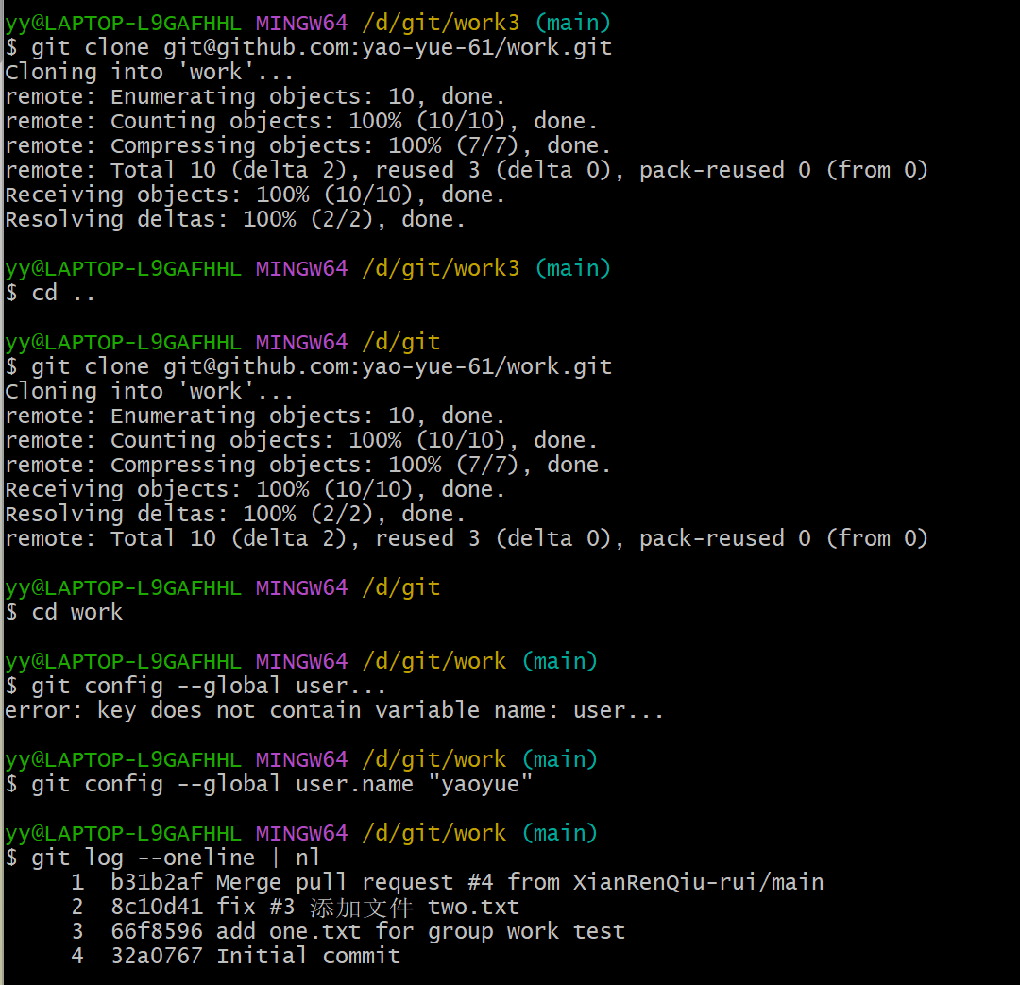
重要的一点，我们创建标签是给具体的某次提交创建的，跟分支无关。创建标签使用 git tag [标签名] -m [备注信息] [提交版本号] 这个命令。其中 -m [备注信息] 可以省略不写，但建议不要省略。[提交版本号] 可以省略，如果是给当前分支最新的提交创建标签的话。
给当前分支当前版本创建一个标签：
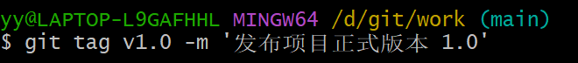
这样一个本地标签就创建完成了。
2、查看标签
执行 git tag 命令显示仓库中的全部标签列表，执行 git show [标签名] 查看标签详情：
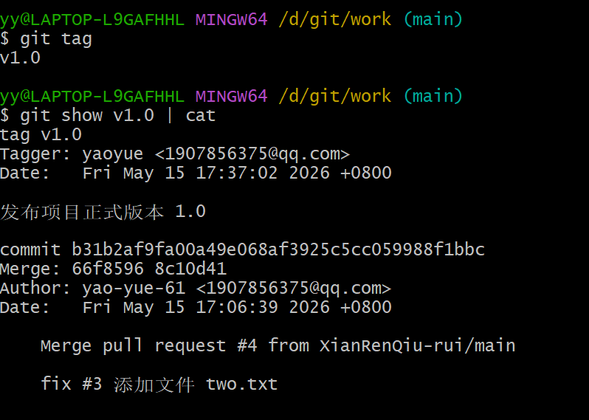
前文已提到，标签是在提交的基础上创建的，如果仓库的多个分支中都有这个提交版本，那么这些分支上就有关于这个提交的相同的标签。
3、删除本地标签
当我们执行 git tag [标签名] 创建本地标签后，在仓库主目录的 .git/refs/tags 目录下就会生成一个标签文件：
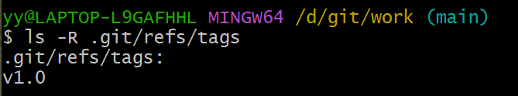
执行 git tag -d [标签名] 删除本地标签，标签文件也会被删除：
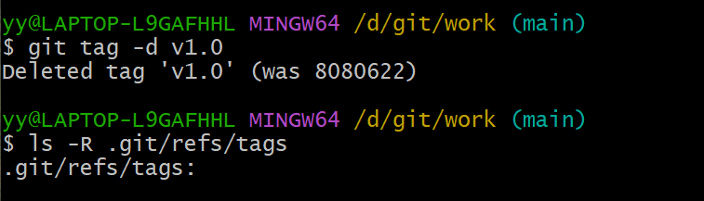
4、将本地标签推送到远程仓库
首先对两个提交版本创建对应的标签：
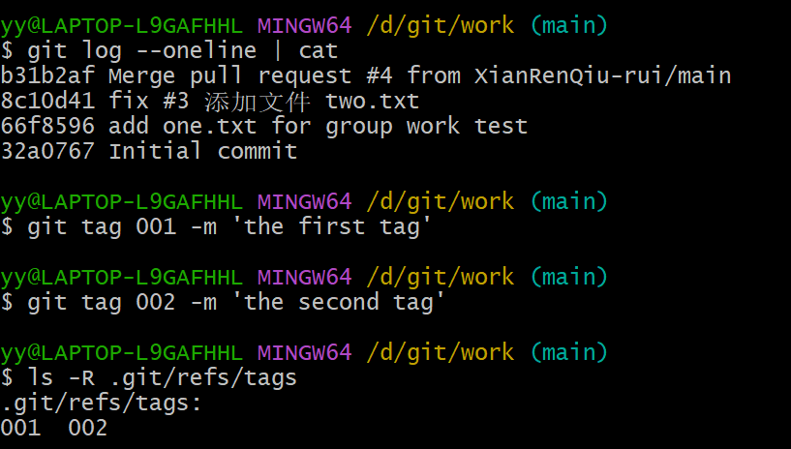
执行 git push origin [标签名] 推送标签到远程仓库，注意前面的命令都只涉及本地操作不需要联网，此命令需要联网：
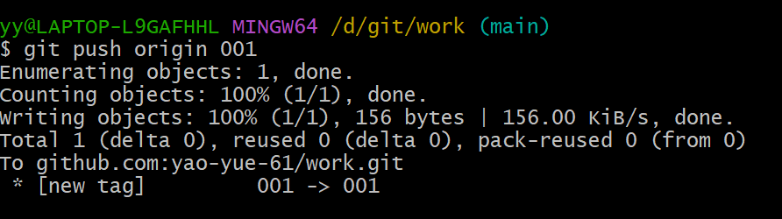
我们到浏览器上打开仓库主目录，点击下图红色框可以查看 releases 和 tags ，点 Tags 按钮查看标签：
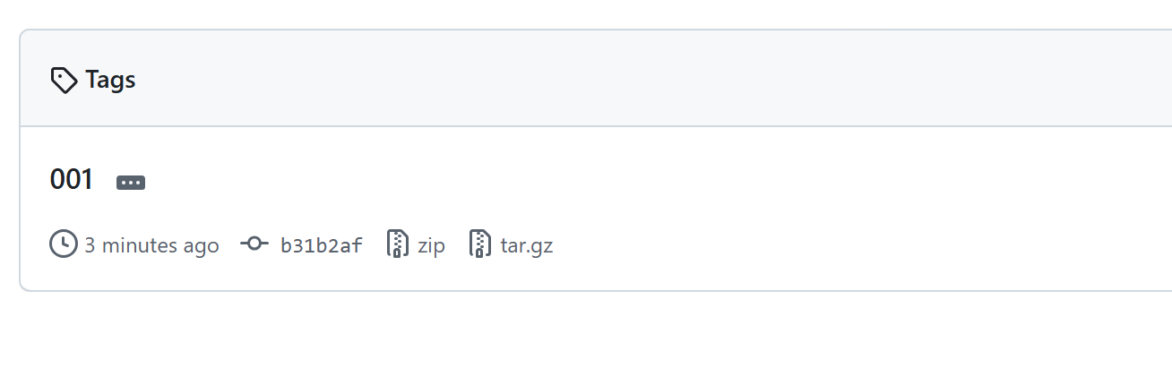
关于 releases 是什么，下文会介绍。
如果你一口气创建了 6 个标签，当然啦，这种情况很少发生，可以使用 git push origin --tags 命令将全部本地标签推送至远程仓库：
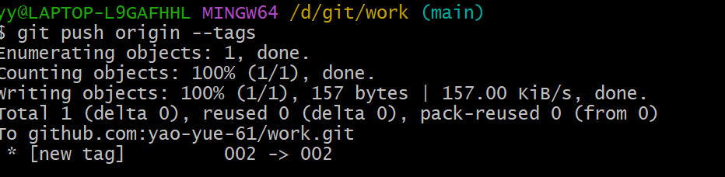
查看远程仓库情况：
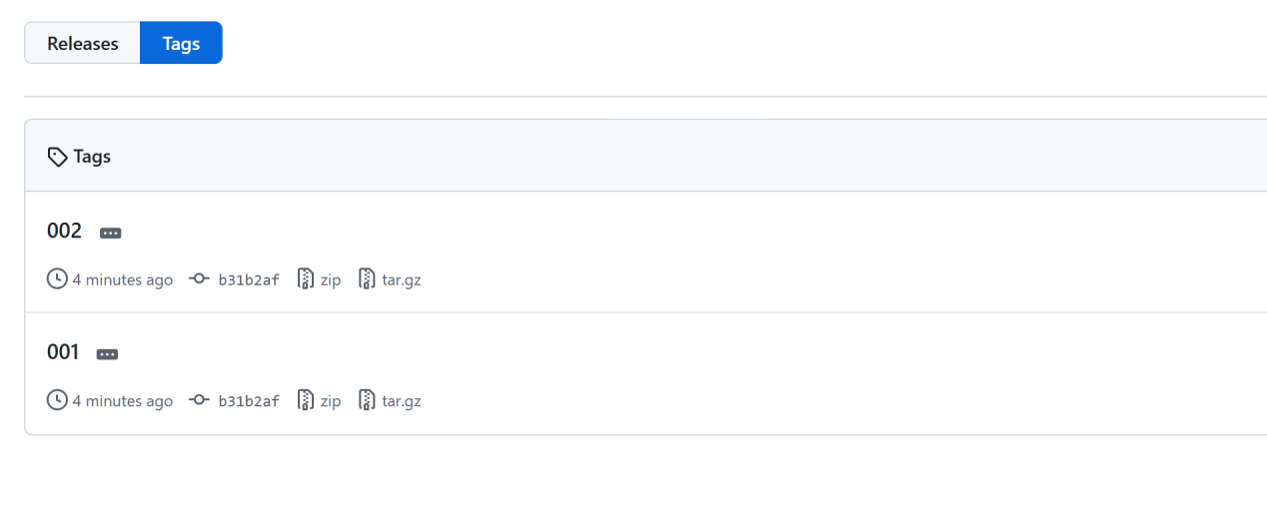
5、删除远程仓库标签
如果标签废弃不用或者写错了，1可以使用 git push origin :refs/tags/[标签名] 删除远程仓库的标签，命令中的标签名其实也就是文件名：
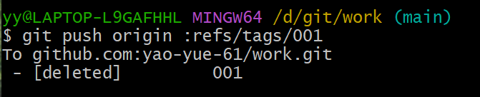
再次查看远程仓库：
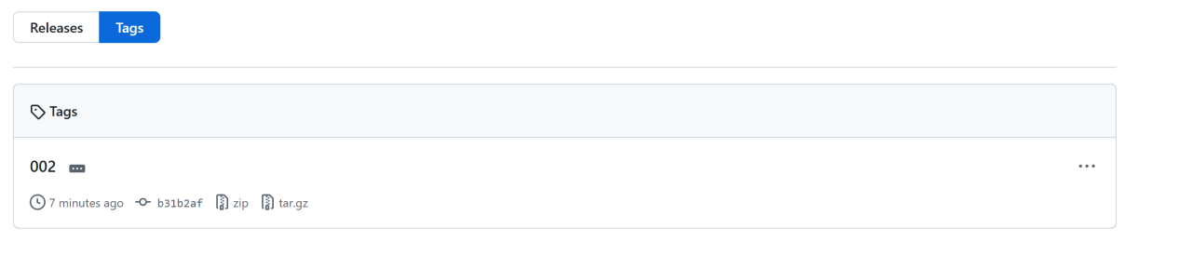
好，删除成功。以上就是关于 Git 标签的创建、查看、推送、删除的操作流程。
查看本地仓库的标签列表
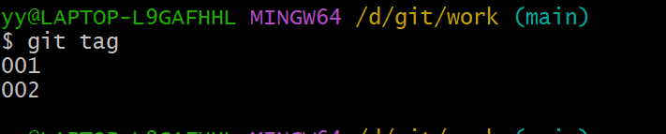
咦，001 标签还在呢？是的，本地标签需要另外手动删除，上文已演示。
6、签出版本
现在介绍一下关于 “签出版本” 的操作，我们会见到类似这种说明：“如果你从 GitHub 上克隆了这个程序的仓库，那么可以在仓库主目录下执行 git checkout xxx 签出程序的这个版本。” 其实签出版本就是指定某个提交版本创建一个新的分支。
假定当前的 work 仓库就是一个程序，我们要签出 001 版本，执行以下步骤即可。
首先执行 git checkout [标签名] 切换到之前的某个提交版本，然后执行 git checkout -b [新的分支名] 将此提交版本固定到一个新分支上并切换到此分支：
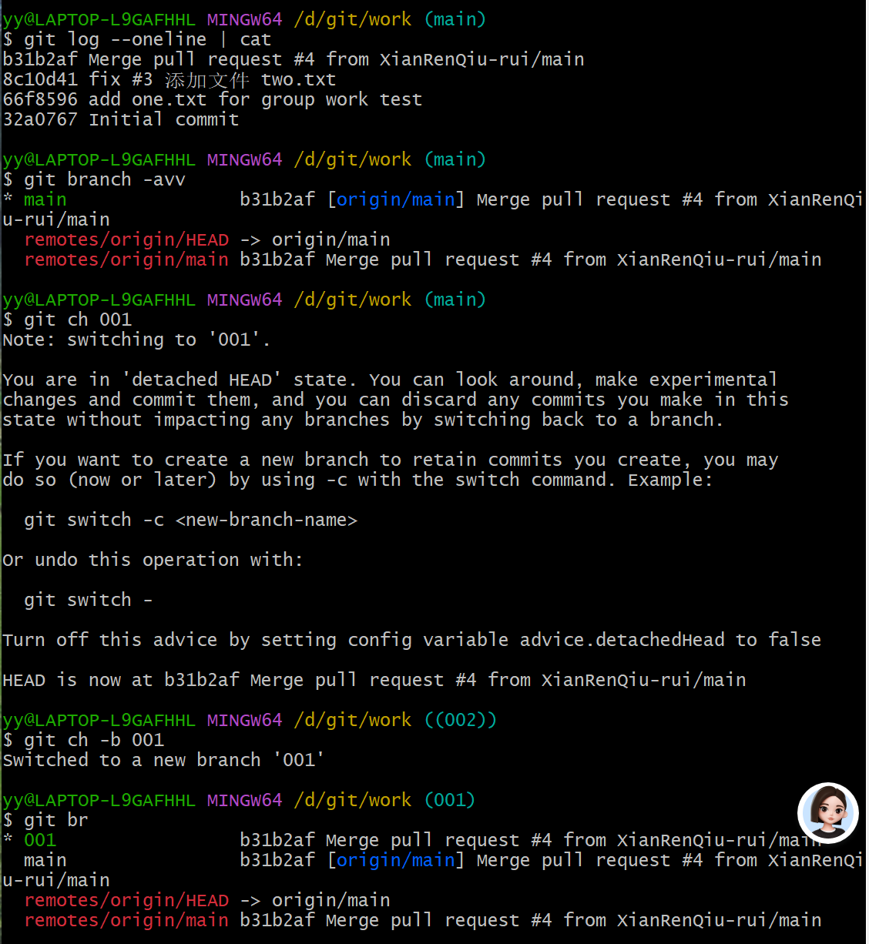
这样就利用标签完成了提交版本签出的工作。
二、GitHub 的 releases
GitHub 的 releases 是 2013 年发布的新功能，旨在协助软件开发者分发新版本给用户，关于这个功能这里仅作简单介绍。
当项目组织宣布发布一个软件产品的版本，发布过程就是一个将软件交付给最终用户的工作流。版本是具有修改日志和二进制文件的一类对象，它们提供了 Git 工作流之外的完整项目历史，它们也可以从存储库的主页上被访问。发布版 release 附带发布说明和下载软件或源代码的链接。按照许多 Git 项目的约定，发布版本与 Git 的标签 tag 绑定。您可以使用现有的标签，或者让 release 在发布时创建标签。这就是上面查看 GitHub 仓库中标签信息时出现的场景。
标签是 Git 中的概念，而 releases 则是 Github、码云等源码托管商所提供的更高层的概念。Git 本身是没有 releases 这个概念，只有 tag。两者之间的关系则是，release 基于 tag，为 tag 添加更丰富的信息，一般是编译好的文件。

五、实验分析和结论
1、标签特性分析：
- 标签绑定具体提交，不随分支切换而改变，适合标记不可变的发布版本。
- Fork 与 Pull Request 不会携带标签，说明标签属于仓库级标记，仅作用于原仓库。
- 本地与远程标签相互独立，删除远程不影响本地，需分别操作。
2、操作问题分析：
- 直接git checkout 标签名会进入分离 HEAD状态，修改无法长期保存，必须新建分支固定。
- 批量推送标签用git push origin --tags，单次推送用git push origin 标签名，按需选择。
- 远程标签删除必须用git push origin :refs/tags/标签名，普通git push无法删除。
3、Tag 与 Releases 差异分析：
Tag：Git 原生功能，仅标记提交，无发布信息与下载包。
Releases：GitHub 平台功能，基于 Tag，提供版本说明、下载、分发能力。
4、实验结论
- 成功完成 Git 标签的创建、查看、本地删除、远程推送、远程删除全流程操作。
- 掌握利用标签签出历史版本并新建分支固定的方法，理解分离 HEAD 状态的处理。
- 明确 Tag 是版本标记，Releases 是基于 Tag 的发布管理工具，二者配合可实现规范的项目版本发布。
- 标签适合标记项目里程碑（如 v1.0、v2.0），是多人协作与软件发布的重要管理手段。

